## Z-mall小组-第四周报告

* 小组名：Z-mall小组
* 组员信息：

|  |  |  |  |
| --- | --- | --- | --- |
| 角色 | 姓名 | 班级 | 学号 |
| 组长 | 刘奕鑫 | 18软件1班 | 201830220372 |
| 组员 | 严灏 | 18软件1班 | 201830020446 |
| 组员 | 陈妍钿 | 18软件1班 | 201830660222 |
| 组员 | 江罗倩 | 18软件1班 | 201830661052 |
| 组员 | 黄文奕 | 18软件2班 | 201830661021 |

* 本周文档：软件用例实现规约（x14），见附录

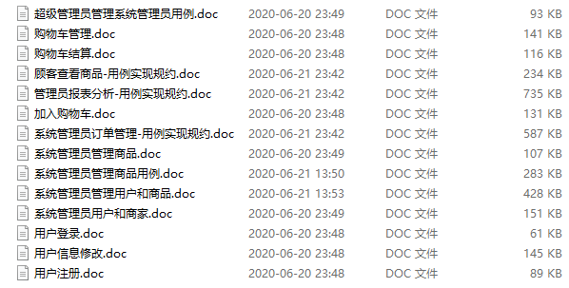

* 开发进度安排：

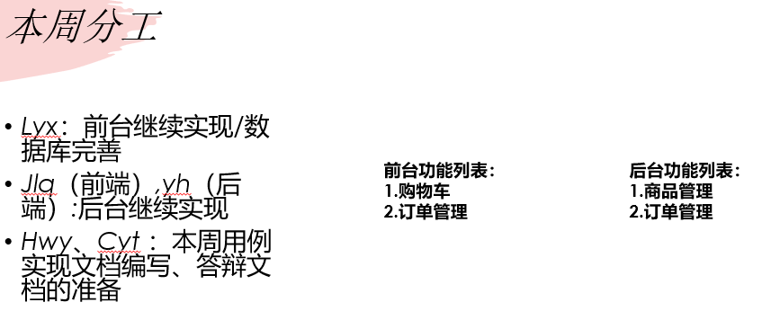

* 实际工作情况：

1. 前台：基本完成
2. 后台：完成度在20%左右，下周需要继续实现。

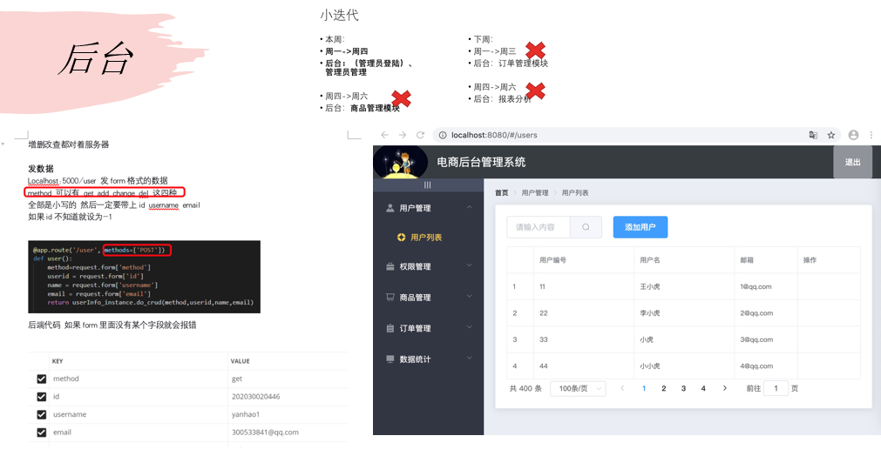

* 组内讨论情况：

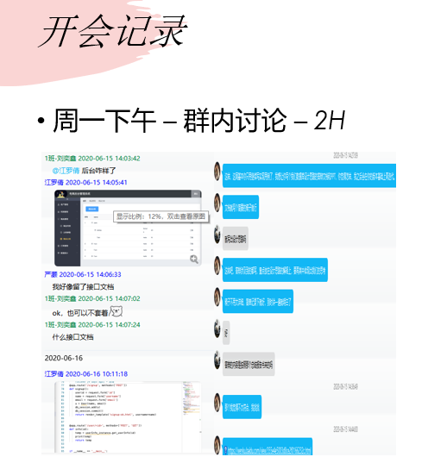

* 下周工作安排：

